Fachliche Begründungen der  
3. COVID-Notmaßnahmenverordnung

# Verlängerung des Lockdown/NotMV bis inkl 7.2.21

Seit Anfang November 2020 zeigt sich eine Reduktion der kalkulierten Wachstumsrate, wobei die kalkulierte Wachstumsrate ab 17.11.2020 negative Werte angenommen hat. Nachdem dieser Indikator um den 8.12.2020 um -5% lag, war bis zum 19.12.2020 (mit leichten Schwankungen der Werte) wieder ein leichter Anstieg der kalkulierten Wachstumsrate zu verzeichnen. In den nachfolgenden Wochen kam es zu wiederholten Schwankungen der kalkulierten Wachstumsrate, welche nunmehr bei -5,36% liegt (AGES SARS-CoV-2-Infektion: Täglicher Lagebericht für Österreich, 19.01.2021). Am 3.11.2020 ist die SchuMaV in Kraft getreten, wobei bis Mitte November, eine weitere Zunahme der täglich berichteten COVID-19 Fallzahlen, sowie der 7- und 14-Tages Inzidenzen / 100.000 Einwohnern zu verzeichnen war. Die COVID-19-Notmaßnahmenverordnung ist am 17.11.2020 in Kraft und am 06.12.2020 außer Kraft getreten. Von 07.12.-25.12.2020 war die SchuMaV in Kraft. Am 26.12.2020 trat die 2. COVID-19-Notmaßnahmenverordnung in Kraft. Die 7-Tages-Inzidenz sowie die 14-Tages-Inzidenz sind ab dem 17.11.2020 bzw. 18.11.2020 bis Ende Dezember stetig gesunken, wobei sich ab Anfang Jänner bis zum Berichtstag 10.01.2021 eine leichte Steigerung abgezeichnet. In den nachfolgenden Tagen erfolgte bis dato (Berichtstag 19.01.2021) ein leichtes Absinken sowohl der 7- als auch der 14- Tages-Inzidenz (AGES SARS-CoV-2-Infektion: Täglicher Lagebericht für Österreich, 19.01.2021). Die 7-Tages Inzidenz / 100.000 liegt per 19.01.2021 bei 122,6 (-1,0) im Vergleich zum 18.01.2021), die 14-Tages Inzidenz/100.000 bei 279,9 (-6,6) im Vergleich zum 18.01.2021) (AGES SARS-CoV-2-Infektion: Täglicher Lagebericht für Österreich, 19.01.2021). Auch die Zahl der neu bestätigten Fälle im siebentägigen Mittel / 100.000 ist nach Mitte November für gesamt Österreich bis Ende Dezember gesunken und zeigt, nach einer Phase auf gleichbleibendem Niveau, seit Mitte Jänner 2021 bis dato (20.01.2021) einen leicht sinkenden Trend mit Werten zwischen 14,5 (Steiermark) und 42,8 (Kärnten) (19,8 für gesamt Österreich) (siehe Abbildung 1). Die augenscheinlichen Anstiege der Zahl neu bestätigter Fälle im siebentägigen Mittel /100.000 der Bundesländer OÖ und Kärnten mit 14.01.2021 sind auf erfolgte Nachmeldungen von positiven Antigentests zurückzuführen (Abbildung 1). Bei den kalkulierten Reff-Werten zeigt sich seit Anfang November ein tendenziell sinkender Trend, allerdings mit einem wiederum leichten Anstieg bzw. einem Stagnieren seit 14.12.2020 bis Ende Dezember, danach einen Anstieg bis zum Berichtstag 10.01.2021, gefolgt von einem leichten Absinken bis dato (19.01.2021, Reff von 0,91) (siehe Tabelle 1). Nach einer Stagnation der absoluten Fallzahlen Ende Dezember 2020 bis Anfang Jänner 2021 kam es danach bis dato (20.01.2021) zu einem leichten Sinken der Zahl täglich neu bestätigter Fälle. Die Zahl der infizierten Personen in Österreich (aktive Fälle) ist per 20.01.2021 allerdings nach wie vor relativ hoch ist (siehe Tabelle 1 und Abbildung 1, 4, 5, 6, 7). Die Zahl der Todesfälle/Tag zeigte ab Ende Oktober bis Ende Dezember 2021 erst einen stetigen Anstieg, danach eine Stagnation. Mit Beginn des Jahres 2021 kommt es zu einem tendenziellen Sinken der Todesfälle/Tag. In Tabelle 1 wurden ab 18.11.2020 die Todesfälle der letzten 7 Tage an Hand des Sterbedatums dargestellt, weshalb es zu einem Sprung in der Zahlenreihe kommt. Auch nach diesem Datum zeigt sich bis Mitte Dezember ein Anstieg der Zahl der Todesfälle der letzten 7 Tage. Seither zeigt sich ein leicht sinkender Trend, wobei sich dies seit Anfang Jänner 2021 nach leichten Schwankungen weiter fortsetzt (siehe Tabelle 1). Mit Berichtstag 19.01.2021 liegt die Zahl der Todesfälle der letzten 7 Tagen bei 256. Die Zahl der Todesfälle pro Monat / 100.000 liegt im November und Dezember 2020 mit 23 und 34 deutlich höher als während der „ersten Welle“ im Frühjahr und in den Monaten davor (siehe Abbildung 2). Es kommt in ganz Österreich weiterhin vermehrt zu Ausbrüchen in Alten- und Pflegeheimen. (Quelle: SARS-CoV2-Infektion: Täglicher Lagebericht für Österreich, AGES, 19.01.2021).

Eine neue Variante des SARS-CoV-2 “VOC 202012/01“ wurde Ende des Jahres 2020 zuerst in UK sequenziert und verbreitet sich nun in Europa und teilweise auch in außereuropäischen Ländern. Auch in Österreich konnte diese Variante bereits nachgewiesen werden. Untersuchungen zeigen eine höhere Transmissionsrate im Vergleich zu anderen Varianten. In Südafrika wurde ebenfalls eine Variante sequenziert („501V2“) die mit einer höheren Transmissionsrate einhergehen könnte. Auch Bei Rückkehrern aus Brasilien nach Japan wurde eine neue SARS-CoV-2 Variante (B .1.1.248) entdeckt, die einige der Merkmale aufweisen, die für eine erhöhte Infektiosität von Bedeutung sind. Eine Berücksichtigung der möglichen Verbreitung der Virus-Varianten stellt aufgrund der aktuell unzureichende Evidenzlage, besonders hinsichtlich der Ausbreitung, eine große Unwägbarkeit dar. Es werden weitere nationale und internationale Untersuchungsergebnisse für die nächste(n) Woche(n) erwartet, um die Bedeutung der neuen Variante besser einschätzen zu können. Die mittlerweile bestätigte höhere Transmissibilität kann die Reproduktionszahl signifikant erhöhen und somit das Infektionsgeschehen maßgeblich beschleunigen.

*Tabelle 1: Übersicht über wichtige epidemiologische Parameter von 30.10.2020 – 29.12.2020. Das genannte Datum ist das Datum des Berichts. (Quelle: Daten SARS-CoV2-Infektion: Täglicher Lagebericht für Österreich, AGES von 30.10- 29.12.2020)*

*\*Seit 18.11.2020 Darstellung der Todesfälle der letzten 7 Tage an Hand des Sterbedatums.*

Relevante Zeitspanne als Entscheidungsgrundlage zur COVID-19-Notmaßnahmenverordnung – COVID-19-NotMV (Inkrafttreten 17.11.2020; Außerkrafttreten 06.12.2020)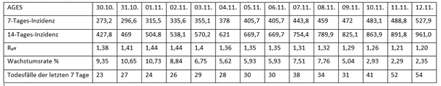

Relevante Zeitspanne als Entscheidungsgrundlage zur Änderung der COVID-19-Notmaßnahmenverordnung – COVID-19-NotMV (1. COVID-19-NotMV-Novelle) (Inkrafttreten 27.11.2020; Außerkrafttreten 06.12.2020)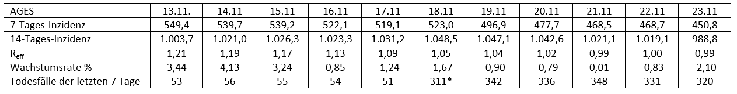

Relevante Zeitspanne als Entscheidungsgrundlage zur 2. COVID-19-Schutzmaßnahmenverordnung – 2. COVID-19-SchuMaV (Inkrafttreten 07.12.2020; Außerkrafttreten 16.12.2020)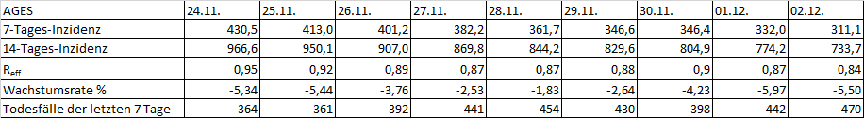

Relevante Zeitspanne als Entscheidungsgrundlage zur 3. COVID-19 Schutzmaßnahmenverordnung (Inkrafttreten 17.12.2020; Außerkrafttreten 25.12.2020)

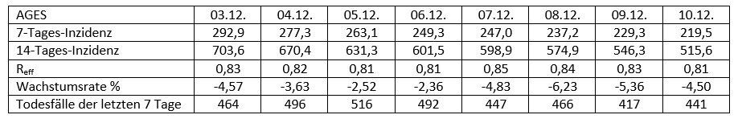

Relevante Zeitspanne als Entscheidungsgrundlage zur Änderung der 3. COVID-19 Schutzmaßnahmenverordnung (Inkrafttreten 23.12.2020; außer Kraft getreten 25.12.2020) und 2. COVID-19-Notmaßnahmenverordnung (Inkrafttreten 26.12.2020; Außerkrafttreten 24.01.2021)

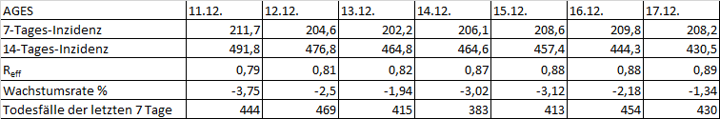

Relevante Zeitspanne als Entscheidungsgrundlage zur Änderung der 2. COVID-19 Notmaßnahmenverordnung (Inkrafttreten 26.12.2020; Außerkrafttreten 24.01.2021)

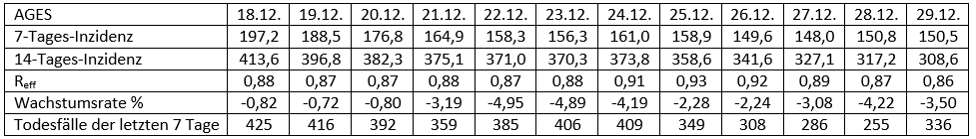

Relevante Zeitspanne als Entscheidungsgrundlage zur Verlängerung der 1.Novelle der 2. COVID-19 Notmaßnahmenverordnung (Inkrafttreten 05.01.2021; Außerkrafttreten 24.01.2021)

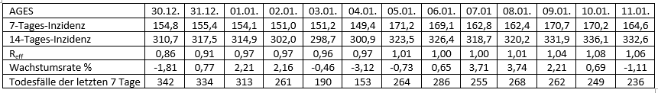

Relevante Zeitspanne als Entscheidungsgrundlage zur 3. COVID-19 Notmaßnahmenverordnung (Inkrafttreten 25.01.2021)

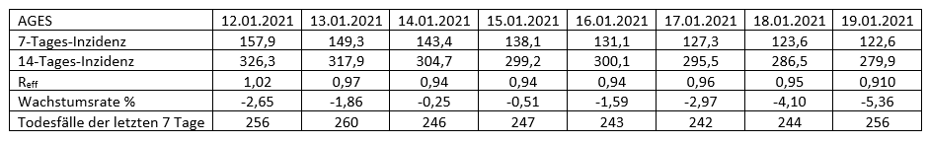

*Abbildung 1*

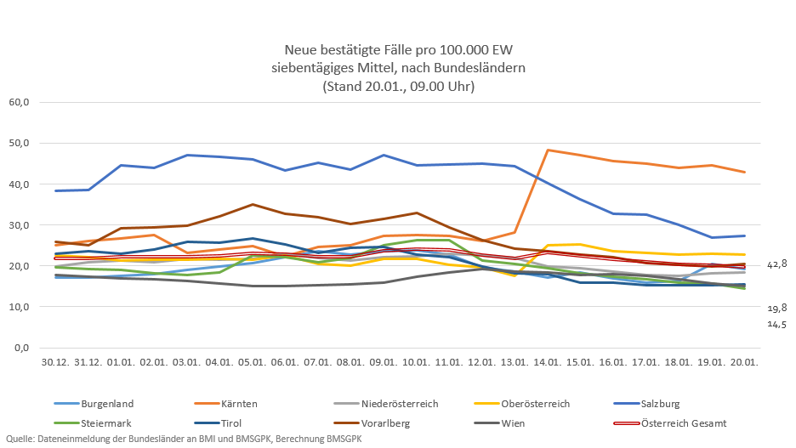

*\* aufgrund von Nachmeldungen (Antigentests) kam es nach dem 13.01.2021 zu einem steilen Anstieg der Fallzahlen von OÖ und Kärnten.*

*Abbildung 2* 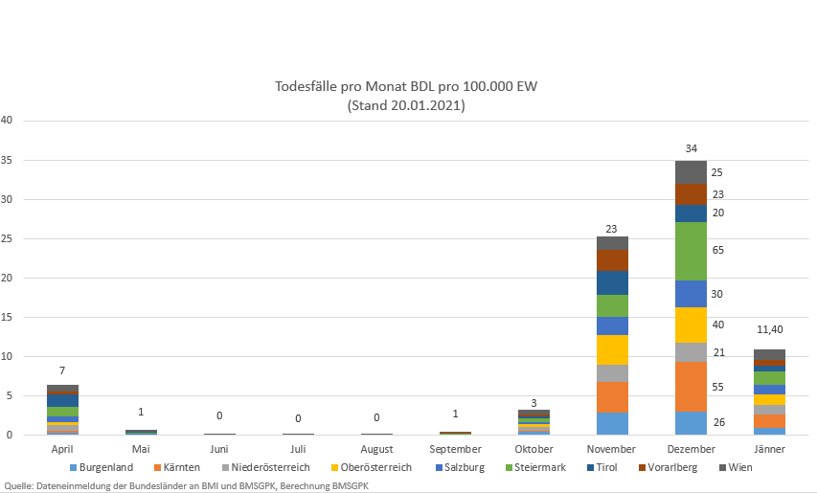

Die aktuellen Prognosen gehen von einem Infektionsgeschehens von rund 1.500 Fälle/Tag aus (1.700 Fälle/Tag am 1. Prognosetag bis 1.300 Fälle/Tag am letzten Prognosetag). In der letzten Prognoseperiode wurde ein Plateau der täglich gemeldeten Neuinfektionen beobachtet. Österreichweit lagen die beobachteten Werte nahe an der vorwöchigen Prognose. In der aktuellen Prognoseperiode wird erwartet, dass sich Wirksamkeit des 3. harten Lockdowns vom 26.12.2020 – welche von den feiertagsbedingten Effekten konterkariert wurden – nun neuerliche Wirkung entfalten und sich in einen Rückgang der täglichen Fallzahlen auf rund 1.300 Fälle/Tag bis zum 20.1. übersetzen. Sollte die Wirksamkeit vergleichbar mit dem 2. harten Lockdown sein, ist bis Ende Januar mit einer Reduktion der Neuinfektionen auf 43% des Fallzahlenniveaus vor Wirksamwerden des Lockdowns zu rechnen (mit 50%iger Wahrscheinlichkeit liegt die Reduktion im Bereich von 31% bis 55% des Ausgangniveaus).

Die aktuelle Prognose beinhaltet noch nicht Effekte im Zusammenhang mit der Virusmutation (z.B. B1.1.7 „Variant of Concern“), welcher mit deutlicher höherer Transmissibilität einhergeht[1] und somit das Infektionsgeschehen maßgeblich beschleunigen. Eine Berücksichtigung der möglichen Verbreitung der Virus-Mutante stellt aufgrund der aktuell unzureichende Evidenzlage eine große Unwägbarkeit dar. Es werden weitere nationale und internationale Untersuchungsergebnisse für die nächste(n) Woche(n) erwartet, um die Bedeutung der neuen Variante besser einschätzen zu können. Die mittlerweile bestätigte höhere Transmissibilität kann die Reproduktionszahl signifikant erhöhen und somit das Infektionsgeschehen maßgeblich beschleunigen. Ein anschauliches Beispiel ist hierfür die Entwicklung in Irland in den Vergangenen Wochen:

In Irland konnte aufgrund der höchsten Lockdown-Stufe zwischen Ende Oktober und Anfang Dezember 2020 eine zweite Viruswelle erfolgreich eingedämmt werden. Im Dezember erfolgt bis Weihnachten eine Lockerung mit dem Ergebnis, dass die Zahl der täglichen Neuinfektionen anstieg. Obwohl seit Silvester galt wieder die höchste Lockdown-Stufe gilt, wurde ein starker Anstieg an Infektionen verzeichnet. Die 14-Tage-Inzidenz stieg von 297 am 31. Dezember 2020, 819 am 6. Januar 2021 und 13. Januar 2021 1497. Es wird davon ausgegangen, dass ein Teil der Ursache dafür bei der Lockerung während der Weihnachtsfeiertage, der Hauptgrund jedoch bei der Virusmutation B.1.1.7 liegt.

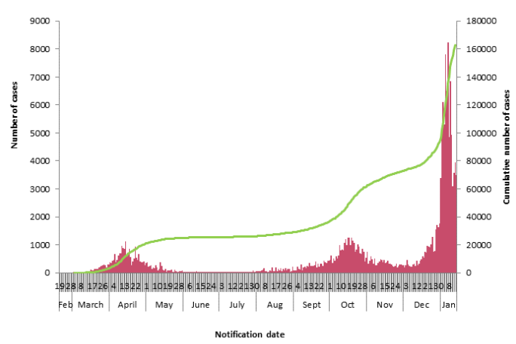

Quelle: Health Protection Surveillance Centre (2021) COVID-Cases in Ireland (Stand 15.01.2021)

Ein weiteres ergänzendes Beispiel ist Dänemark, da hier eine große Anzahl der Proben sequenziert werden und daher ein gutes Bild der Verbreitung der Virusmutante gezeichnet werden kann. Bis zum Ende der Woche vom 4. Januar 2021 wurden in Dänemark insgesamt 208 Fälle des B.1.1.7-Virusstamms gefunden, von denen 107 allein in den Wochen vom 21. Dezember 2020 und 28. Dezember 2020 gefunden wurden. Mit Blick auf die Entwicklungen im Zeitverlauf gab es im Dezember einen deutlichen Anstieg der Fälle. Der Anteil der Proben, die in Genomsequenzierungstests positiv auf B.1.1.7 getestet wurden, stieg von 0,2 % in der Woche vom 30. November 2020 auf 2,4 % in der Woche vom 28. Dezember 2020 und in der Woche vom 4. Januar 2021 auf 3,6 %. Da die Genome des Virus noch nicht in allen positiven PCR-Tests sequenziert sind, wird erwartet, dass die tatsächliche Anzahl der mit dem Virusstamm B.1.1.7 infizierten Personen erheblich höher ist. In Dänemark konnte bei zunehmender Prävalenz des Stammes B.1.1.7 eine Dynamisierung des Infektionsgeschehens Anfang Jänner vermieden werden. Ein Grund hierfür liegt darin, dass – im Unterschied zu Irland – Die Verbreitung des Virus nicht mit Lockerungsmaßnahmen zusammenfiel.

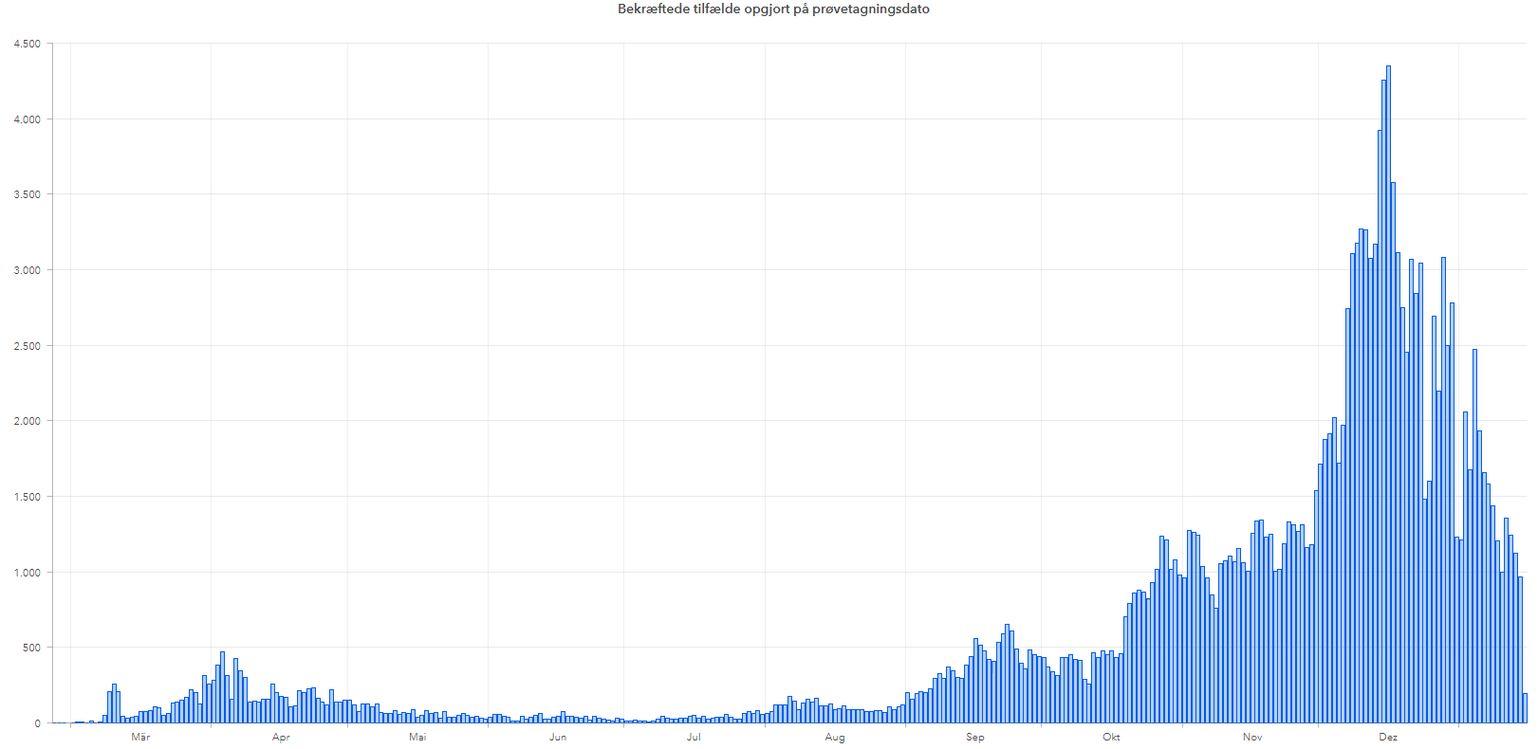

Quelle: Statens Serum Institut (2021) COVID-19 Danmark Dashboard (Stand 15.01.2021)

Basierend auf den aktuell zur Verfügung stehenden und limitierten Daten für Österreich (PK Allerberger/Bergthaler vom 4.1.) wird die Inzidenz auf wenige Fälle (inkl. Dunkelziffer auf rund 30 Fälle) geschätzt, die unter Extrapolation der englischen Daten (Davies et al. preprint) bis Ende Jänner auf in Summe rund 1.000 Fälle ansteigen könnten. In einzelnen Bundesländern, in welchen die Belegungszahlen in den Intensivstationen nach wie vor hoch sind (z.B. Oberösterreich Vorarlberg) kann eine wiederkehrende Dynamisierung des Infektionsgeschehens die intensivmedizinische Versorgung zum Zusammenbruch bringen. Aufgrund dieser aktuell unübersichtlichen Lage hinsichtlich der Implikationen der Virusmutation und zur präzisen Evaluation der Ausbreitung dieses Strains in Österreich ist eine **Verlängerung des Lockdowns bis 7. Februar 2021** gerechtfertigt.

# FFP2-Masken in Vergleich zu MNS

FFP-Masken und OP-Masken sind immer aus besonderen, filternden Vliesen hergestellt. Bei diesen sind die Filtereigenschaften anhand gesetzlicher Vorgaben und technischer Normen geprüft und dadurch nachgewiesen. Technische Normen definieren z.B. klare Anforderungen an die Filterleistung des verwendeten Maskenmaterials. Wie auch Medizinische Gesichtsmasken müssen FFP-Masken klare Anforderungen von Gesetzen und technischen Normen einhalten. Dabei wird insbesondere die Filterleistung des Maskenmaterials anhand der europäischen Norm EN 149:2001+A1:2009 mit Aerosolen getestet. FFP2-Masken müssen mindestens 94 % und FFP3-Masken mindestens 99 % der Testaerosole filtern. Sie bieten daher nachweislich einen wirksamen Schutz auch gegen Aerosole. Die Prüfnorm ist, gemeinsam mit dem CE-Kennzeichen und der vierstelligen Kennnummer der Benannten Stelle, auf der Oberfläche der FFP-Maske aufgedruckt. Für MNS – speziell jene die selbst angefertigt werden und daher nicht als Medizinprodukt gelten – kann keine, den FFP2-Masken entsprechende, Filterleistung, gewährleistet werden.

# FFP2-Pflicht im öffentlichen Verkehr und Handeln

Empfehlungen zum Tragen von Mund-Nasen-Schutz-Masken kommen u.a. von der WHO oder dem CDC, da damit eine Übertragung verhindert werden soll. Ein richtig verwendeter MNS bietet einen guten – wenn auch nicht vollständigen Schutz. Die Variante B.1.1.7 ist etwa um 70 % ansteckender als die gängige Variante. In Bereichen mit Kontakthäufungen (z.B. öffentlicher Verkehr, Handel, Gastronomie) bei denen anderen Maßnahmen (z.B. Abstand halten) nicht zielführend umsetzbar sind, besteht daher ein deutlich höheres Infektionsrisiko. Dies birgt in weiterer Folge auch die Gefahr, dass die Kapazitäten in den Krankenanstalten an ihre Grenzen geraten, wenn in diesen Bereichen keine Maßnahmen getroffen werden. Daher wird die Pflicht für das Tragen von FFP2-Masken in Bereichen mit Kontakthäufungen (Öffentlichen Verkehr, Handel, Gastronomie) als fachlich sinnvoll erachtet. Für andere Situationen, welche

* geringeren Kontakthäufungen aufweisen
* die Einhaltung der behördlichen Maßnahmen (z.B. Abstand halten) durch Hygienekonzepte sichergestellt werden kann
* eine Kontaktpersonennachverfolgung durch entsprechende, bereits bestehende Dokumentationsverpflichtungen (z.B. Gästeverzeichnis) lückenlos sichergestellt werden kann,
* das Verbreitungsrisiko durch regelmäßige (mindestens 1 Mal, besser jedoch 2 Mal pro Woche) Testungen reduziert werden kann (sh. Berufsgruppentestungen.

ist es fachlich gerechtfertigt anstelle einer FFP2-Maske eine MNS zu tragen. Zusätzlich ist bei Berufsgruppen festzuhalten, dass FFP-2 Masken als persönliche Schutzausrüstung im Sinne des ArbeitnehmerInnenschutzes unbeschadet der Anwendung im medizinischen Bereich oder durch andere Berufe in die Zuständigkeit des Bundesministeriums für Arbeit, Familie und Jugend bzw. der Arbeitsinspektion fallen. Vorliegende fachliche Begründung bezieht sich daher ausschließlich auf Anwendungen außerhalb des ArbeitnehmerInnenschutzes (z.B. Tragen durch Konsumentinnen und Konsumenten bei der Benutzung öffentlicher Verkehrsmittel, beim Einkaufen, in der Freizeitgestaltung).

Die fachliche Rechtfertigung zur Verpflichtung zum Tragen einer FFP2-Maske ist vor dem Hintergrund der allgemeinen Marktverfügbarkeit zu sehen, i.e. Personen haben die Möglichkeiten eine FFP2-Makse zu erlangen. Da die gesetzliche Verpflichtung zu Irritationen am Markt (z.B. in Form von Verknappungen) führen kann, ist regelmäßig zu evaluieren, ob die allgemeine Bevölkerung in der Lage ist, diese Voraussetzungen zu erfüllen.

# FFP2-Pflicht ab einem Alter von 14 Jahren

Das Tragen einer FFP2-Maske ist für ab 14Jährige bereits jetzt im Ski-Tourismus (in Gondeln, geschlossener Wartebereich) vorgesehen. Studien belegen, dass es beim Tragen von Gesichtsmasken zu keinen Nebenwirkungen wie z.B. Sauerstoffmangel bei der Trägerin/dem Träger kommt. Aufgrund des Nachweises, dass nach einer Infektion bei Kindern virale RNA in nasopharyngealen Sekreten in gleicher Konzentration nachgewiesen wurde wie bei Erwachsenen, ist eine Ausweitung der Pflicht zum Tragen einer FFP2-Maske auf Kinder ab 14 Jahren sinnvoll, da die Viruslast bei Kindern keinen wesentlichen Unterschied zu Erwachsenen aufweist.

# FFP2-Pflicht und Schwangere

Im Rahmen der Schwangerschaft kommt es zu unterschiedlichen physiologischen Adaptionen, die die Atmung beeinflussen. Die vermutlich relevantesten Veränderungen darunter sind der erhöhte maternale O2-Verbauch und die erhöhte CO2-Produktion ab der 8. Schwangerschaftswoche, welche bis zur Geburt um etwa 20-25% zunehmen[2], sowie die ab dem 6. Schwangerschaftsmonat erniedrigte funktionale Residualkapazität. Diese Faktoren führen zu erhöhter Empfindlichkeit schwangerer Frauen gegenüber Sauerstoffmangel[3].

Die Studienlage bezüglich der Auswirkungen von FFP2-Masken auf Schwangere ist spärlich.

Es konnten bislang bei der Verwendung von N95 Masken (den europäischen FFP2-Masken entsprechend) bis zu 1 Stunde während verschiedener Aktivitäten (Stehen, Sitzen, niedrig intensive Arbeit) in 3 Studien bei Schwangeren in den Schwangerschaftswochen 13-35 keine signifikante Veränderung der maternalen Sauerstoffsättigung oder fetalen Herzfrequenz festgestellt werden[4].

Trotz dessen zeigen die Ergebnisse der neuesten kontrollierten klinischen Studie von Tong et al. 2015, dass Schwangere (in den Schwangerschaftswochen 27-32) das Atemminutenvolumen während der Verwendung von solchen Atemschutzmasken nicht aufrechterhalten können. Aufgrund der verstärkten Atemarbeit wegen der Maskennutzung, kommt es zu einem erhöhtem O2-Verbrauch und damit einhergehend zu erhöhter CO2-Produktion (bei Ruhe und geringer körperlicher Aktivität). Sauerstoffsättigung, Herzfrequenz sowie Laktatwerte der Schwangeren und Herzfrequenz der Föten blieben allerdings unverändert[5]. Die physiologischen Veränderungen sorgen demnach für Bedenken bei längerer Verwendung (>1h), weshalb die Dauer von kumulativ einer Stunde pro Tag nicht überschritten werden sollte.

Das aktuelle systematische Review, in welchem alle besprochenen Studien behandelt werden, schlussfolgert, dass eine Gefährdung von Schwangeren sowie deren Föten durch zeitlich begrenzte Verwendung von N95-Masken unwahrscheinlich ist5.

Laut Zentral-Arbeitsinspektorat ist das Tragen von jeglicher FFP-Maske (1-3) durch Schwangere bei der Arbeit unzulässig mit der Begründung, dass Masken die Atmung erschweren6. Folglich sind von dieser fachlichen Stellungnahme alle Geltungsbereiche des MuSchG und ASchG ausgenommen.

Für Schwangere ist somit eine intensivere Auswirkung auf den Gashaushalt durch das Tragen von Masken mit hohem Atemwiderstand (bspw. FFP2-Masken) mechanistisch plausibel. Eine Gefährdung der Schwangeren und deren Ungeborenen wird entsprechend der aktuellen Studienlage bei einer Tragedauer von kumulativ maximal einer Stunde pro Tag als unwahrscheinlich angesehen. Für eine Tragedauer von über eine Stunde liegen derzeit keine ausreichenden wissenschaftlichen Untersuchungen vor.

Die Tragedauer von FFP2-Masken in den dafür vorgesehenen Situationen kann in Kumulation pro Tag durchaus eine Stunde übersteigen (z.B.: Benutzung öffentlicher Verkehrsmittel, längere Einkäufe etc.).

Aufgrund der fehlenden Evidenz zum Thema Sicherheit für Schwangere und deren Ungeborene beim Tragen von FFP2-Masken über der Dauer von kumulativ einer Stunde pro Tag, wird aus fachlicher Sicht von einer allgemeinen Verpflichtung abgeraten. In dieser Gruppe sollte in den in der Verordnung vorgesehenen Situationen aus Infektionsschutzgründen jedenfalls eine den Mund- und Nasenbereich abdeckende und enganliegende mechanische Schutzvorrichtungen getragen werden und auf freiwilliger Basis können höherwertige Masken verwendet werden.

# Immunität nach SARS-CoV-2 Infektion

Eine Infektion mit SARS-CoV-2 induziert innerhalb von zwei Wochen nach Symptombeginn die Bildung von Antikörpern.[6] Neutralisierende Antikörper sind im Median in der zweiten Woche nach Symptombeginn nachweisbar.[7] Die Anzahl, der nach einer durchgemachten Infektion gebildeten Antikörper, nimmt im Laufe der Zeit wieder ab. Bei der Mehrzahl der untersuchten Personen bleiben die Antikörperkonzentrationen über einen Zeitraum von mindestens fünf Monaten relativ stabil. Niedrigere Antikörperkonzentrationen und ein schnellerer Rückgang wurden bei Personen beobachtet, die einen asymptomatischen oder sehr milden Verlauf hatten, im Vergleich zu moderat oder schwer Erkrankten.[8]

In einer rezenten Studie des kalifornischen La-Jolla-Instituts für Immunologie (als Preprint veröffentlicht) wurnden 188 Patienten (davon 80 Männer und 108 Frauen) untersucht; bei 41 lag die SARS-CoV-2-Infektion mindestens sechs Monate zurück. Der Studie zufolge waren IgG gegen das Spikeprotein und die neutralisierenden Antikörper bei über 90 Prozent der Studienteilnehmer noch nach sechs bis acht Monaten nachweisbar. Der Studie zufolge waren B-Gedächtniszellen nach sechs Monaten häufiger vorhanden als nach einem Monat und die Zahl der T-Zellen (CD4+ und CD8+) nahm mit einer Halbwertszeit von drei bis fünf Monaten nach Einsetzen der Symptome ab. Die Autoren der Studie kommen zu dem Schluss, dass wahrscheinlich mit einer längeren Immunität nach der durchgemachten Infektion zu rechnen ist.[9] Die Ergebnisse dieser Studie wurden auch durch eine britische Studie mit mehr als 20.000 Beschäftigten im Gesundheitswesen bestätigt. Zusätzlich Die Autoren der sogenannten „SARS-CoV-2 Immunity and Reinfection Evaluation (SIREN), kamen zu dem Schluss, dass die Wahrscheinlichkeit nach einer durchgemachten SARS-CoV-2 Infektion sich mit Virus wieder zu infizieren für mindestens 5 Monate um 83% sinkt. [10]

Seltene Fälle von Reinfektionen sind beschrieben, bei denen mittels Genomsequenzierung nachgewiesen werden konnte, dass die Viren, die während der Krankheitsepisoden nachgewiesen wurden, unterschiedlich waren, und es sich nicht um eine prolongierte Virusausscheidung derselben Infektion handelte.[11] [12] Reinfektionen bei humanen Coronaviren (HCoV) kommen vor und die Immunität gegen endemische Coronaviren nimmt mit der Zeit ab. [13] [14] Es ist jedoch nicht bekannt, ob eine Reinfektion mit einer Transmission auf andere Personenen einhergehen kann. Aufgrund der vorliegenden Informationen und Evidenz bzgl. Immunität nach einer durchgemachten SARS-CoV-2 Infektion ist eine Ausweitung der bestehenden 3-Monat-Regel auf 6 Monaten fachlich gerechtfertigt.

# Abstand 2 m statt 1 m

Das Vermeiden von Körperkontakt und das Einhalten eines physischen Abstands von 1-2m gelten als eine wichtige Präventivmaßnahme. Die Korrelation zwischen der Nähe zu einer infektiösen Person und das Risiko einer Virusübertragung sind wissenschaftlich nicht vollständig definiert. Die -Abstands-Regel beruhen fachlich darauf, dass die vorherrschenden Übertragungswege von SARS-CoV-2 über große Tröpfchen aus der Atemluft sind. Das **Risiko einer Übertragung von SARS-CoV-2 nimmt mit zunehmendem physischem Abstand zwischen Menschen ab**, so dass eine Lockerung der Abstandsregeln, insbesondere für Innenräume, das Risiko eines Anstiegs der Infektionsraten birgt. Faktoren, die das Risiko der Übertragung beeinflussen sind die Umgebung (drinnen oder draußen), ob die infizierte Person hustet, niest oder das Sprechen zum Zeitpunkt des Kontaktes, die Dauer der Exposition und die Umgebungsbedingungen wie die Temperatur, Feuchtigkeit und die Art des Luftstroms. Das Übertragungsrisiko hängt auch mit anderen Faktoren zusammen, wie der Konzentration von Viruspartikel in Atmungs-Tröpfchen und die Menge der erzeugten Tröpfchen. Obwohl die Evidenzlage vermuten lässt, dass SARS-CoV-2 Atmungs-P mehr als zwei Meter weit wandern kann, nimmt das Übertragungsrisiko mit der Entfernung von der Infektionsquelle grundsätzlich ab. In einer kürzlich erschienenen systematischen Übersicht und Metaanalyse wurde ein physischer Abstand von einem Meter oder mehr mit einer fünffachen Reduktion des Übertragungsrisikos in Verbindung gebracht (3 % statt 13 %).

Um eine Ansteckung mit SARS-CoV2 zu vermeiden, bleibt das Abstand halten weiterhin eine wichtige Maßnahme. Bisher ist man von mindestens 1 Meter ausgegangen, da das Übertragungsrisiko aber auch von anderen Faktoren abhängt, könnten in manchen Situationen größere Abstände möglicherweise sinnvoll sein. Aufgrund der **hohen Ansteckungsgefahr der Mutation B.1.1.7** ist aus fachlicher Sicht die Erweiterung des Abstandes auf 2 Meter sinnvoll, zumindest dort, wo es möglich, dass dieser eingehalten werden kann. Da aus praktischen Gründen der Abstand nicht immer eingehalten werden kann, ist ein ausnahmsweises Unterschreiten (z.B. Einhaltung der Verkehrssicherheit auf öffentlichen Gehsteigen in Städten) möglich.

# Nächtigungen in Schlaflagern oder in Gemeinschaftsräumen

Da in Schlafsälen Schutzmaßnahmen zur räumliche Trennung nicht überall möglich sind (z.B. Obdachloseneinrichtungen) oder bauliche Maßnahmen nur unter beträchtlichen Mehraufwand durchgeführt werden könne (z.B. Berghütten) ist sind entsprechende Maßnahme zur räumliche Trennung zwar fachlich gerechtfertigt, aber aus praktischen Gründen nicht implentierbar. Wenn andere geeignete Schutzmaßnahmen zur Minimierung des Infektionsrisikos ergriffen werden (z.B. Reduktion der Belegungszahlen, Belüftung) sowie eine Kontaktpersonennachverfolgung durch entsprechende, bereits bestehende Dokumentationsverpflichtungen (z.B. Gästeverzeichnis) lückenlos sichergestellt werden kann, ist die Nächtigung in einem Schlaflager oder in einem Gemeinschaftsschlafräumen fachlich gerechtfertigt.

# Berufsgruppentestungen

Das Forcieren von Maßnahmen zur raschen Identifizierung, Isolierung und erforderlichenfalls Behandlung von Personen mit einer SARS-CoV-2 Infektion ist eine Voraussetzung zur erfolgreichen Pandemiebekämpfung. Die zentralen Elemente zur Unterbrechung von Infektionsketten sind hierbei Testungen und Kontaktpersonennachverfolgung. Testungen von Berufsgruppen mit erhöhtem Risikoprofil für eine Ansteckung mit dem SARS-CoV-2 tragen dazu bei rasch Infektionen zu identifizieren und eine weitere Verbreitung des Virus zu verhindern. Das Infektionsrisiko wird hierbei aufgrund folgender Parameter beurteilt:

* Kontakt zu vulnerablen Gruppen
* besonders exponiertes Personal
* Kontakt > 15 Minuten und/oder < 2 m
* physischer Kontakt
* Kontakt mit vielen und/oder unterschiedlichen Personen
* geringe Implementierbarkeit von Schutzmaßnahmen

Systematische Screeningprogramme für Berufsgruppen fokussieren auf die Früherkennung des Virus in definierten Zielgruppen. Sie tragen dazu bei, das Schutzniveau bei Bevölkerungsgruppen mit einem hohen Risiko für einen schweren Krankheitsverlauf und bei besonders exponierten Berufsgruppen zu erhöhen. Dies gelingt durch die kontinuierliche Überprüfung des Übertragungsrisikos. Beide Punkte haben maßgebliche Einfluss auf die Aus- und Belastung der stationären Versorgungsstruktur. Die Clusterabklärung des Ausbruchgeschehens in Irland (sh. Untenstehende Grafik) zeigt, dass bestimmte Bereiche mit einem erhöhten Infektionsrisiko einhergehen, daher sind Testungen für Berufsgruppen aus fachlicher Sicht gerechtfertigt.

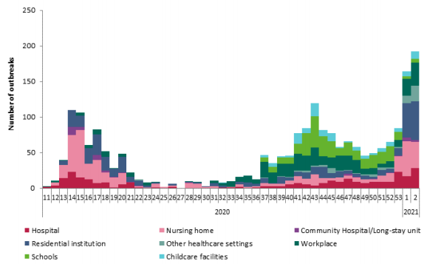

Quelle: Health Protection Surveillance Centre (2021) Trend in the number of outbreaks and clusters in healthcare, childcare/school and workplace settings by week(Stand 15.01.2021)

1. Vgl. ECDC (2020) Rapid increase of a SARS-CoV-2 variant with multiple spike protein mutations observed in the United Kingdom
2. Physiologie, 6. Auflage, 2009, Silbernagl et al. (Hrsg.). Stuttgart: Thieme
3. Hegewald MJ, Crapo RO. Respiratory physiology in pregnancy. Clin Chest Med. 2011 Mar;32(1):1-13. doi: 10.1016/j.ccm.2010.11.001; Alterations in physiology and anatomy during pregnancy. Tan EK., Tan EL., Best Pract Res Clin Obstet Gynaecol. 2013 Dec;27(6):791-802.).
4. Roeckner JT, Krstić N, Sipe BH, Običan SG. N95 Filtering Facepiece Respirator Use during Pregnancy: A Systematic Review. Am J Perinatol. 2020 Aug;37(10):995-1001. doi: 10.1055/s-0040-1712475
5. Tong PS, Kale AS, Ng K, Loke AP, Choolani MA, Lim CL, Chan YH, Chong YS, Tambyah PA, Yong EL. Respiratory consequences of N95-type Mask usage in pregnant healthcare workers-a controlled clinical study. Antimicrob Resist Infect Control. 2015 Nov 16;4:48. doi: 10.1186/s13756-015-0086-z.

   6<https://www.arbeitsinspektion.gv.at/Gesundheit_im_Betrieb/Gesundheit_im_Betrieb_1/Schwangere_Arbeitnehmerinnen.html> – abgerufen am 19.01.2021
6. Kellam P, Barclay W. The dynamics of humoral immune responses following SARS-CoV-2 infection and the potential for reinfection. The Journal of general virology. 2020.
7. Wölfel R CV, Guggemos W, Seilmaier M, Zange S, Müller MA, et al. Virological assessment of hospitalized patients with COVID-2019. Nature. 2020.
8. Wajnberg A, Amanat F, Firpo A, Altman DR, Bailey MJ, Mansour M, et al. Robust neutralizing antibodies to SARS-CoV-2 infection persist for months. Science. 2020.
9. J. M. Dan et al.. Immunological memory to SARS-CoV-2 assessed for up to 8 months after infection. Science 10.1126/science.abf4063 ; 2021.
10. Hall, V. *et al.* Preprint at medRxiv https://doi.org/10.1101/2021.01.13.21249642 (2020)
11. To KK-W, Hung IF-N, Ip JD, Chu AW-H, Chan W-M, Tam AR, et al. Coronavirus Disease 2019

    (COVID-19) Re-infection by a Phylogenetically Distinct Severe Acute Respiratory Syndrome Coronavirus 2 Strain Confirmed by Whole Genome Sequencing. Clin Infect Dis. 2020.
12. Van Elslande J, Vermeersch P, Vandervoort K, Wawina-Bokalanga T, Vanmechelen B, Wollants E, et al. Symptomatic SARS-CoV-2 reinfection by a phylogenetically distinct strain. Clinical infectious diseases: an official publication of the Infectious Diseases Society of America. 2020:ciaa1330.
13. Callow KA, Parry HF, Sergeant M, Tyrrell DAJ. The time course of the immune response to experimental coronavirus infection of man. Epidemiol Infect. 2009;105(2):435-46.
14. Edridge AWD, Kaczorowska J, Hoste ACR, Bakker M, Klein M, Loens K, et al. Seasonal coronavirus protective immunity is short-lasting. Nat Med. 2020;26(11):1691-3.